THE SMART PARKING



***ABSTRAIT***

**Avec la croissance, le stationnement augmente avec le nombre d'utilisateurs de voitures. Avec l'utilisation accrue des smartphones et leurs applications, les utilisateurs préfèrent les solutions basées sur le téléphone mobile. Ce papier propose le Smart Parking**

**Le Système qui dépend des pièces STM32, des applications Android et de l'IoT. Cette application a donné au client la possibilité de vérifier les places de stationnement disponibles et de réserver une place de stationnement. Les capteurs infrarouges sont utilisés pour savoir si une place de parking est autorisée.**

**Avec la technologie IoT, le système de stationnement intelligent peut être connecté sans fil pour suivre facilement les emplacements disponibles.**

***MOTS CLÉS***

**Internet des objets, Cloud Computing, Smart Parking, Smart City, Application mobile.**

***1. INTRODUCTION***

**Le nombre d'augmentations de clients automobiles a été demandé plus de places de stationnement, et avec la croissance de**

**L'Internet des objets fait que les zones urbaines intelligentes ont gagné en popularité. De cette façon, les problèmes, par exemple, les blocages de la circulation, les véhicules contraints quittant les bureaux et la sécurité des rues sont étant pris en charge par l'IoT. Ainsi, plusieurs systèmes d'organisation du stationnement ont été organisés pour diminuer ces problèmes de circulation et d'améliorer le confort des automobilistes, il a combiné mobiles intelligents, algorithmes sans fil et applications mobiles. L'idée de l'Internet des objets (IoT) a commencé avec des choses avec des appareils de communication personnels, que les appareils pourraient être suivi, contrôlé pour utiliser des PC distants connectés à Internet [1]. L'Internet des objets**

***2. SYSTÈME DE PARKING INTELLIGENT***

**L'un des problèmes les plus importants auxquels sont confrontées les grandes villes est la congestion et le stationnement. Donc, en utilisant La gestion du système de stationnement automatisé est une technique efficace utilisant l'Internet des objets pour gérer le garage. Le stationnement intelligent est un outil électronique qui permet à l'utilisateur de trouver des places vacantes places de stationnement grâce aux technologies de l'information et à l'utilisation de capteurs appropriés. Parmi les types les plus utilisés dans le stationnement intelligent, les systèmes sont les systèmes de routage de données, les systèmes de paiement intelligents et parkings électroniques.**

***3.2. But du projet***

**Le système de parking intelligent est un système intégré pour reconnaître le parking disponible la plus proche zone. Ainsi, le but principal du système est d'apporter une solution au problème de stationnement, de réduire le temps de recherche des parkings et éliminer les déplacements inutiles des véhicules.**

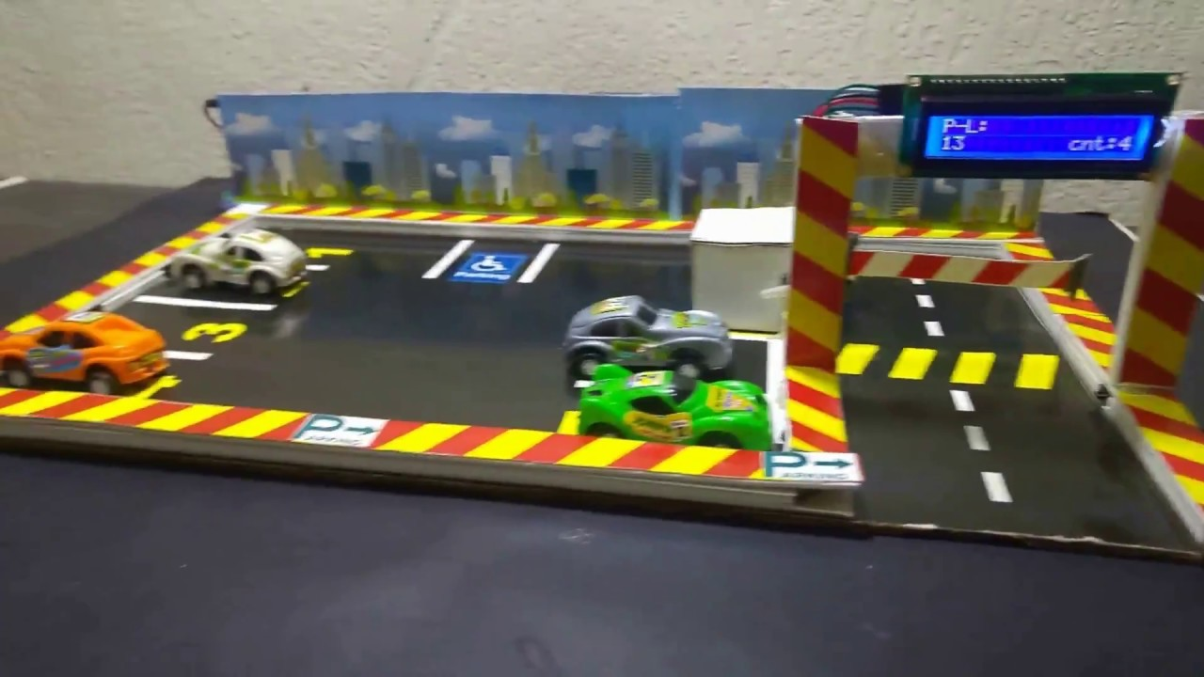

***3.3. Comment fonctionne le stationnement intelligent***

**Le stationnement intelligent suggère un système basé sur l'IoT qui envoie des données aux places de stationnement libres et occupées via applications Internet/mobiles.**

**Le réseau IoT comprend des capteurs et des microcontrôleurs, qui se trouvent dans chaque place de parking.**

***4. Composants du système proposé***

**Le système proposé fonctionne via un ensemble de commandes dans le stm32 et il a besoin**

**composants matériels pour fonctionner correctement.**

***4.1 Composants et circuits matériels***

**1. stm32 est un projet créé par la plus grande communauté technique d'ingénieurs et développeurs pour développer des projets de contrôle interactif à l'aide de divers types de cartes électroniques programmé avec un langage de programmation libre.**

**3. Node MCU est un micrologiciel et une carte de développement open source construits par Lua et ciblés pour l'IoT des applications basées sur le Wi-Fi ESP8266 et le module ESP-12.**

**Figure 7, carte de développement NodeMCU ESP8266**

**4. L'écran LCD 16 × 2 avec I2C est un module d'affichage électronique qui produit une image visible pouvant afficher jusqu'à 32 caractères sur un seul écran. L'écran LCD utilise de nombreux nombre de broches d'Arduino pour connecter le circuit inter-intégré (I2C). Il décode le données reçues du bus I2C en données parallèles requises pour l'écran LCD.**

**5. Circuit TCRT5000 : Un infrarouge (capteur d'obstacles) utilise pour détecter la présence de l'objet ou toute autre surface réfléchissante devant.**

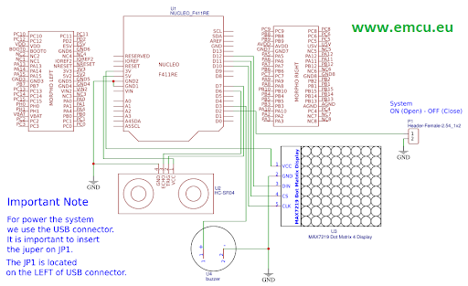

***5. CONCLUSION***

Les services fournis par le stationnement intelligent sont devenus l'essence même de la construction de villes intelligentes. Ce document axé sur la mise en œuvre d'une solution intégrée pour le stationnement intelligent. Le système proposé présente plusieurs avantages, dont la détection des places de stationnement grâce à l'Internet des objets et calculer l'heure d'entrée et de sortie et calculer le coût prévu.

***Abouda Mariem IOT-2A***